Рак молочной железы – одно из самых распространенных онкологических заболеваний у женщин. Основным этапом лечения рака молочной железы является модифицированная радикальная мастэктомия по Madden или Patey.
При радикальной мастэктомии происходит удаление молочной железы, жировой клетчатки, в которой содержатся лимфатические узлы, а так же удаление грудных мыщц (в зависимости от типа мастэктомии).
Зачастую, после такого вмешательства у пациентки могут возникнуть психологические проблемы, влияющие на адаптацию женщины в обществе.
У 90% пациенток после мастэктомии возникает ощущение неполноценности , более 30% пациенток испытывают проблемы в половой жизни, у 22% возникают проблемы в личностно-семейных отношениях.
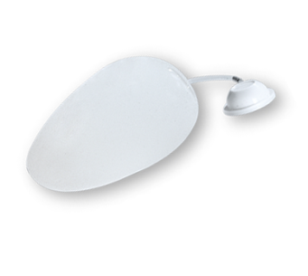Современный подход к лечению онкологических заболеваний включает в себя не только увеличение продолжительности жизни, но и улучшение качества жизни пациента. Наша цель – вернуть пациенту тот образ жизни, который он вел до развития заболевания.
Одним из самых эффективных методов реабилитации после мастэктомии считается реконструкция молочной железы.

Целью реконструктивной операции является восстановление контуров и объемов молочной железы, достижение симметрии по отношению ко второй, не подверженной вмешательству, груди.

Операция по восстановлению молочной железы выполняется одномоментно или отсрочено относительно мастэктомии. При этом, реконструктивный этап совершенно не оказывает влияние ни на эффективность радикального хирургического лечения, ни на объем удаляемых тканей. Так же, реконструктивный этап не влияет на дальнейшее адъювантное лечение пациентки.
В многочисленных исследованиях было показано, что проведение реконструктивной операции не влияет на частоту рецидивов, продолжительность общей выживаемости и эффективность общего противоракового лечения.

Методы проведения реконструкции груди
Для проведения реконструктивных операций используются различные материалы. Таким образом, операции можно разделить на нескольно типов, в зависимости от используемых материалов:
- реконструкции с применением эндопротезов молочных желез, метод экспандер-имплант;
- реконструкции молочной железы с использованием только собственных тканей пациентов (ТРАМ лоскут, свободный реваскуляризированный лоскут;
- комбинированные реконструктивные операции (торако-дорзальный лоскут с установкой импланта).
Методику проведения операции определяет специалист, в зависимости от индивидуальных показаний.

Метод экспандер-имплантат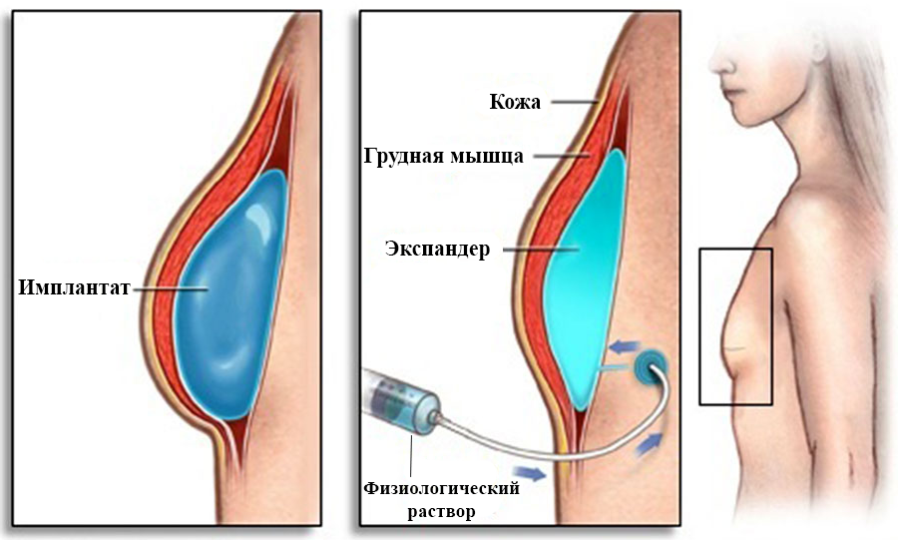
Большинство реконструктивных операций, выполняемых в нашей клинике, проводится методом экспандер-импант.
При использовании этой методики реконструкция производится в несколько этапов.

Первый этап
Экспадер (тканевой расширитель) хирург устанавливает под большую грудную мышцу, в зону постмастэктомического дефекта.
Через некоторое время с помощью специального порта в экспандер вводится физиологический раствор. За счет этого объем экспандера возрастает, кожа и большая грудная мышца растягиваются. При наличии показаний, во время этого этапа пациентам проводится курс лучевой или лекарственной терапии.

Второй этап
Замена заполненного физиологическим раствором экспандера на постоянный эндопротез молочной железы - имплантат. Нередко возникает необходимость коррекции (подтяжки, увеличения, удаления с одномоментным эндопротезированием!!!!!) второй молочной железы для достижения симметрии и получения хорошего эстетического результата. Коррекция второй молочной железы проводится одномоментно с установкой или заменой экспандера.
Сколько времени проходит между этапами? Между этапами проходит от 1,5 до 6 месяцев, в зависимости от проведенного ранее лечения, тканей пациентки и поставленных задач.

Преимущества метода Экспандер-имплант
К преимуществам этого метода можно отнести небольшое количество рубцов после операции, малотравматичность, короткий период госпитализации (1-2 суток). К недостаткам – проведение нескольких хирургических вмешательств.

Торако-дорсальный лоскут
Операция проводится в один этап - в зону постмастэктомическогр дефекта сразу устанавливается постоянный имплантат, дефицит кожи и покровных тканей компенсируется с помощью торако-дорзального лоскута. Как и в случае методики «экспандер-имплант» в большинстве случаев требуется коррекция второй груди.
Основные преимущства такой методики – одноэтапность и небольшая тавматичность. К недостаткам такого метода относится дополнительный рубец на спине в зоне изъятия лосута.

Собственные ткани (ТРАМ-лоскут)
Такая методика является более сложной, при проведении операции хирург выполняет перенос кожи и подкожно-жировой клетчатки из зоны живота (гипогастральный лоскут) на одной или двух прямых мышцах живота, обеспечивающих кровоснабжение лоскута. Реконструируемая молочная железа в этом случае формируется из трансплантированных тканей.
К преимущствам данной методики относится возможность сформировать умеренно птозированную грудь, кроме того, при заборе лоскута из зоны живота (гипогастрального лоскута) выполняется абдоминопластика, и после операции пациентки получают ровный подтянутый живот.
Однако, реконструкция груди с использованием ТРАМ-лоскута – более долгое и сложное хирургическое вешательство, требует более длительного пребывания в стационаре.
В нашей клинике работают специалисты с многолетним опытом в проведении реконструктивных операций. Самое современное оборудование, большой опыт работы позволяет минимизировать количество послеоперационных осложнений и позволяет предложить каждой пациентке оптимальный метод реконструкции груди.

